AGRUPAMENTO VERTICAL DE ESCOLAS DE TAROUCA
AVALIAÇÃO DIAGNÓSTICA
1º ANO

EB1 de ________________________________________________
Nome ________________________________________________
Data ________________________________________________

Desenha-te a ti e aos teus colegas no caminho para a Escola e pinta

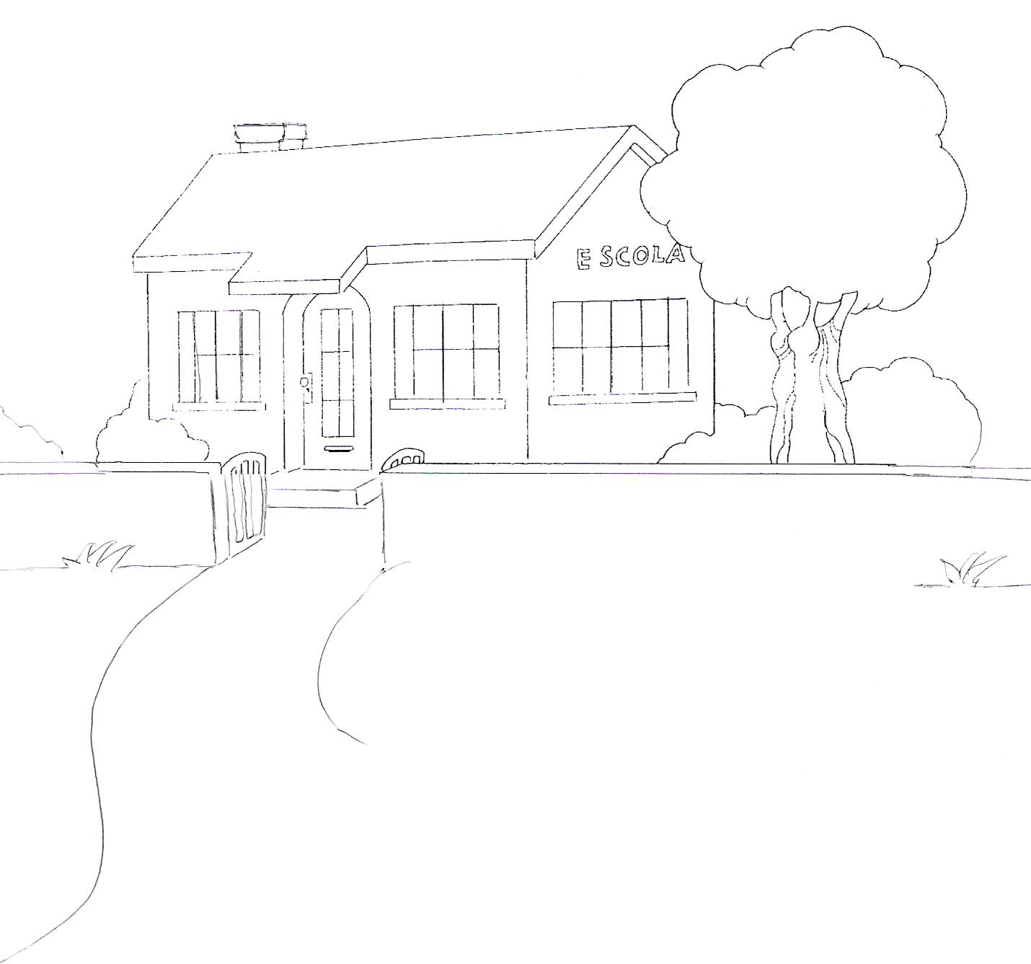

Descobre e assinala as diferenças

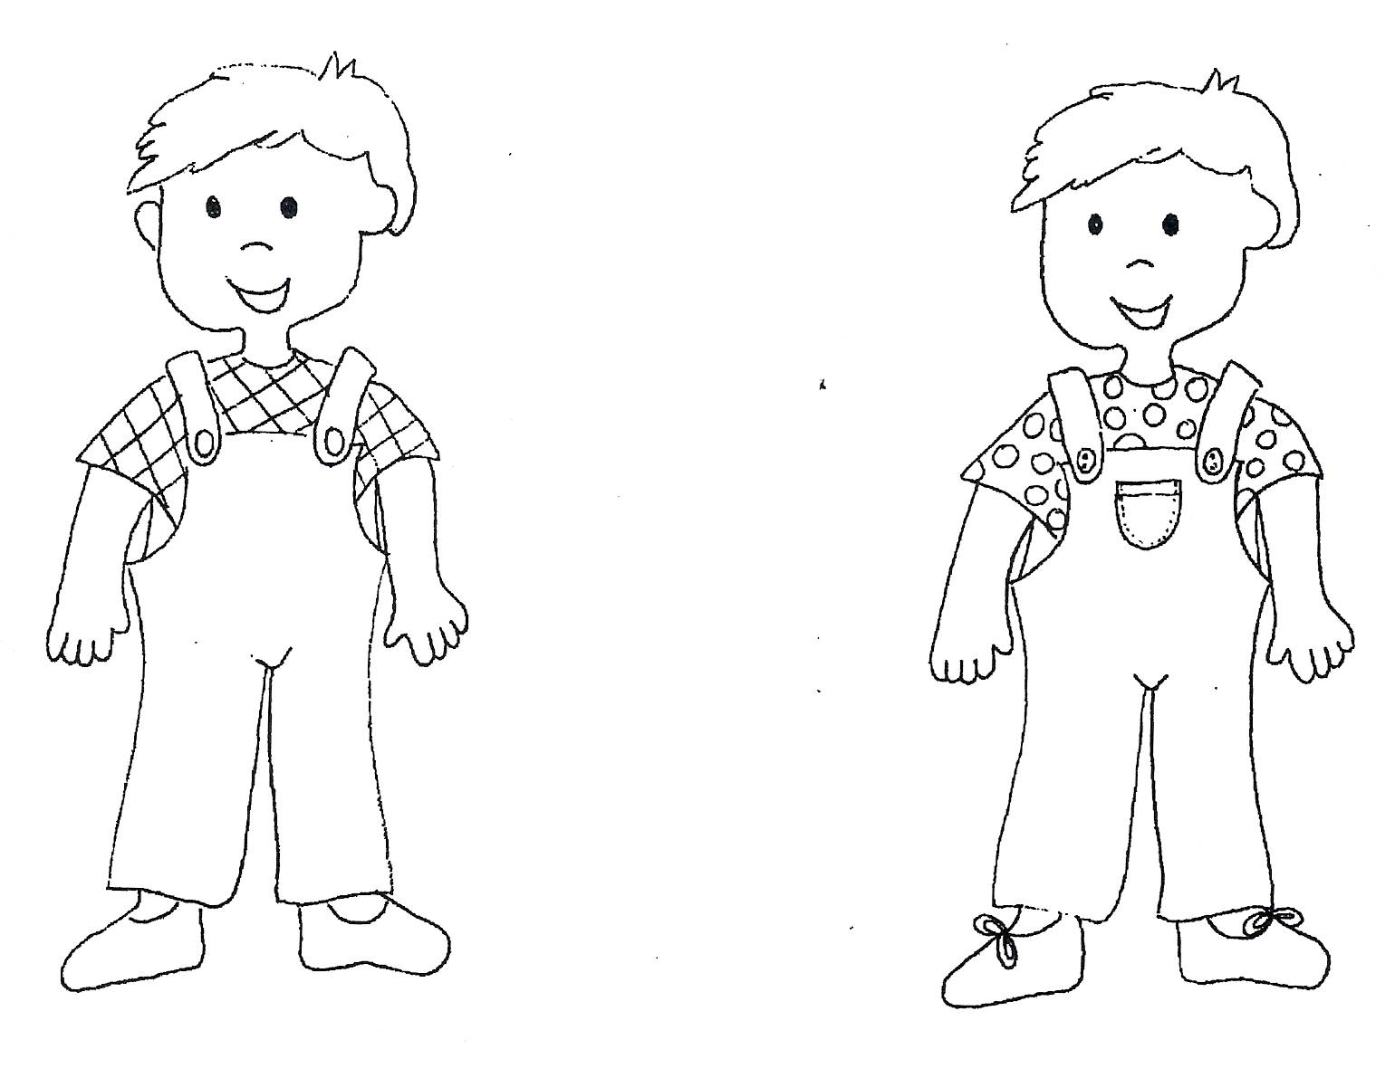
Avaliação Diagnóstica - 1º Ano

Pinta o comboio menor
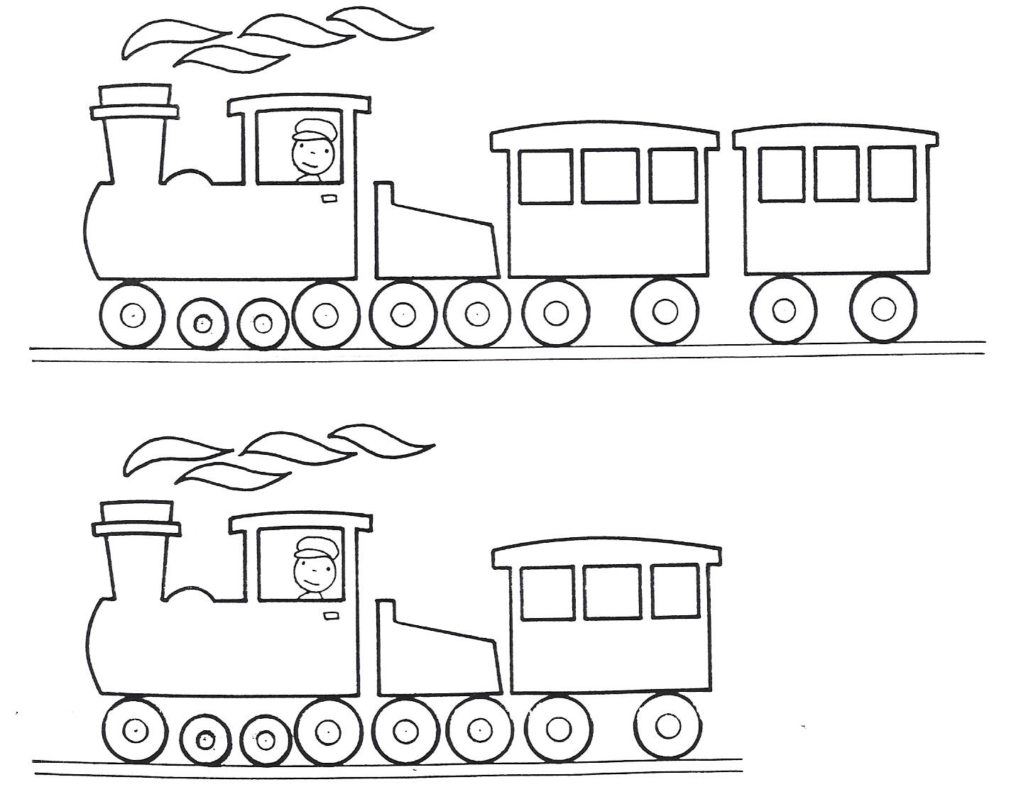
Avaliação Diagnóstica - 1º Ano

Avaliação Diagnóstica - 1º Ano

Cobre os tracejados



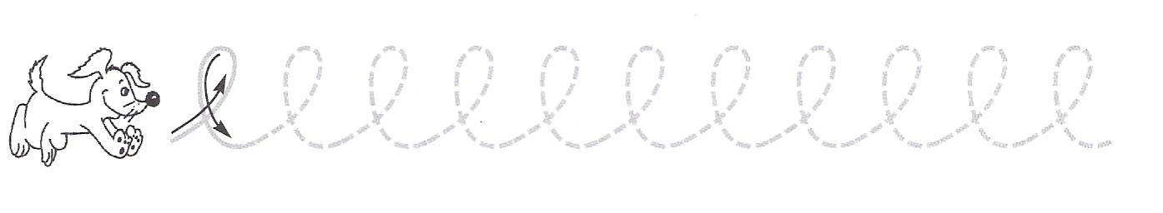



Pinta o desenho mais parecido contigo

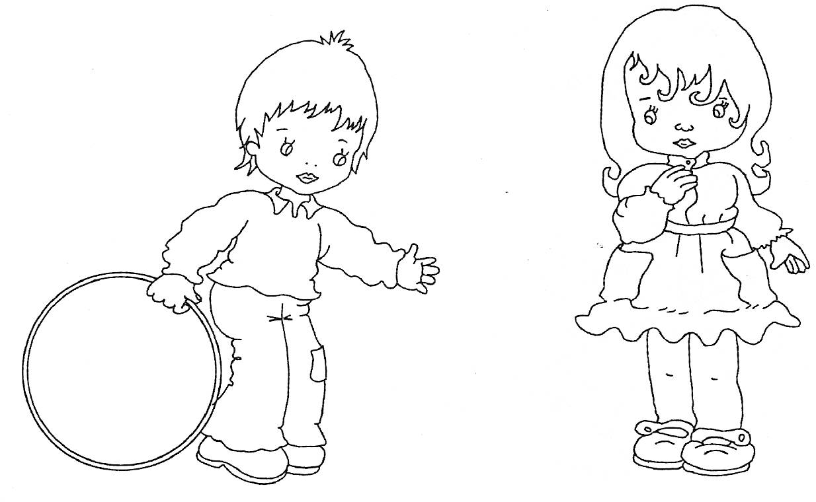

Avaliação Diagnóstica - 1º Ano

Pinta as peras do mesmo tamanho

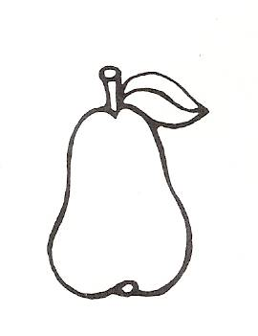

Pinta de amarelo a maçã maior e de vermelho a menor

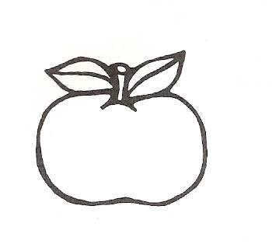

Avaliação Diagnóstica - 1º Ano

Pinta a verde o conjunto que tem mais elementos

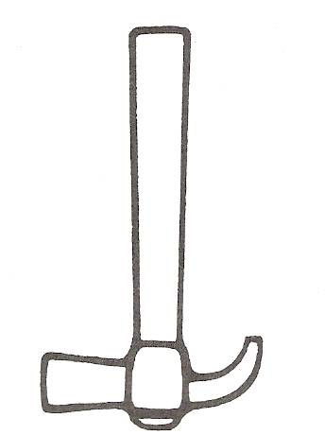

Desenha o mesmo número de elementos no conjunto vazio

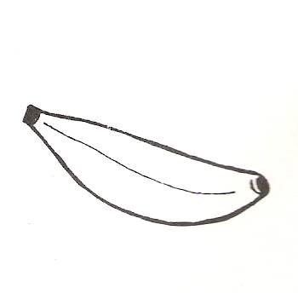

Avaliação Diagnóstica - 1º Ano

Pinta o desenho

